VENDIM

Nr. 200, datë 13.3.2013

PËR MIRATIMIN E KONTRATËS SË KONCESIONIT PËR SHËRBIMIN E MARKIMIT DHE MONITORIMIT TË KARBURANTEVE të LIDHUR NDËRMJET MINISTRISË SË FINANCAVE të REPUBLIKËS SË SHQIPËRISË DHE BASHKIMIT TË PËRKOHSHËM TË SHOQËRIVE “GLOBAL FLUIDS INTERNATIONAL” S.A. DHE “PETROLEUM CONSULTING PARTNERS” A.G.

Në mbështetje të nenit 100 të Kushtetutës dhe të neneve 21 pika 4, e 27 të ligjit nr. 9663, datë 18.12.2006 “Për koncesionet”, të ndryshuar, me propozimin e Ministrit të Financave, Këshilli i Ministrave

VENDOSI:

1. Miratimin e kontratës së koncesionit për shërbimin e markimit dhe monitorimit të karburanteve, të lidhur ndërmjet Ministrisë së Financave të Republikës së Shqipërisë dhe bashkimit të përkohshëm të shoqërive “Global Fluids International” S.A. dhe “Petroleum Consulting Partners” A.G., sipas tekstit dhe shtojcave, që i bashkëlidhen këtij vendimi.
2. Ngarkohet Ministria e Financave për zbatimin e këtij vendimi.
Ky vendim hyn në fuqi pas botimit në Fletoren Zyrtare.

KRYEMINISTRI
Sali Berisha

VENDIM

Nr. 216, datë 20.3.2013

PËR MIRATIMIN E BUXHETIT TË ZYRËS SË REGJISTRIMIT TË PASURIVE TË PALUAJTSHME

Në mbështetje të nenit 100 të Kushtetutës dhe të shkronjës “b” të nenit 13 të ligjit nr. 33/2012 “Për regjistrimin e pasurive të paluajtshme”, dhe të nenit 29 të ligjit nr. 9936 “Për menaxhimin e sistemit buxhetor në Republikën e Shqipërisë”, me propozimin e Ministrit të Drejtësisë, Këshilli i Ministrave

VENDoSI:

1. Miratimin e programit të Shërbimit të Regjistrimit të Pasurive të Paluajtshme, për vitin 2013, sipas tabelës nr. 1, që i bashkëlidhet këtij vendimi dhe është pjesë përbërëse e tij.
2. Miratimin e buxhetit të programit të Shërbimit të Regjistrimit të Pasurive të Paluajtshme, për vitin 2013, sipas tabelave nr. 2 e nr. 3, që i bashkëlidhen këtij vendimi dhe janë pjesë përbërëse e tij.
3. Ngarkohet Zyra e Regjistrimit të Pasurive të Paluajtshme për zbatimin e këtij vendimi.
Ky vendim hyn në fuqi pas botimit në Fletoren Zyrtare dhe i shtrin efektet financiare nga data 1 prill 2013.

KRYEMINISTRI
Sali Berisha

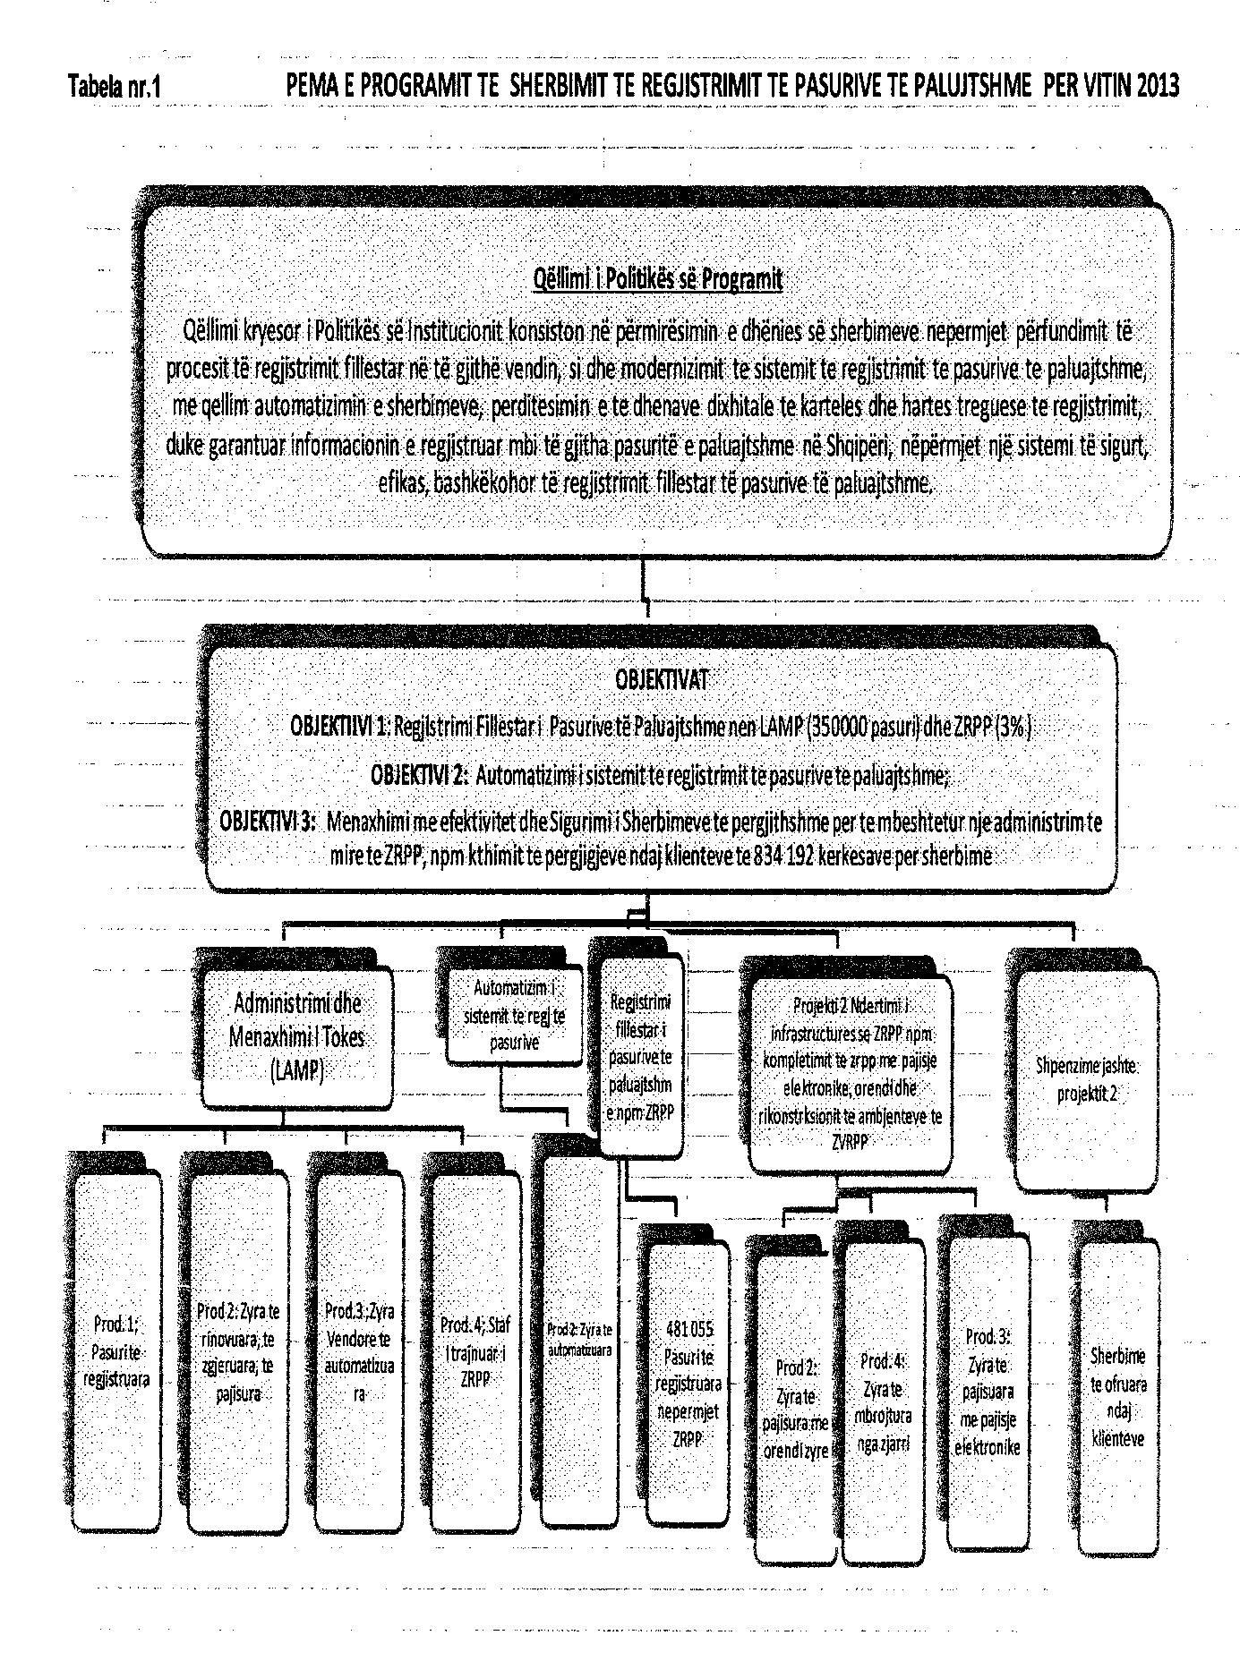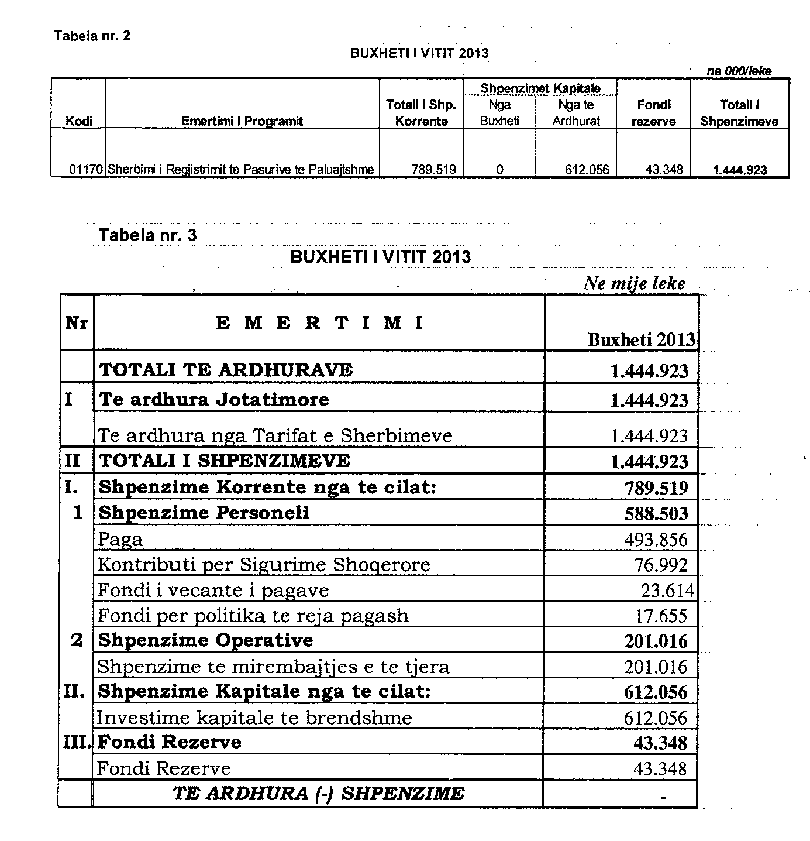

VENDIM

Nr. 221, datë 20.2.2013

PËR CAKTIMIN E ZONAVE TË BREZIT TË GJELBËR TË QYTETIT TË TIRANËS DHE TË RRETHINAVE TË TIJ

Në mbështetje të nenit 100 të Kushtetutës, të neneve 3, 20/3 dhe 23 të ligjit nr. 10 431, datë 9.6.2001 “Për mbrojtjen e mjedisit” dhe të pikës 4 të nenit 27 të ligjit nr. 10 119, datë 23.4.2009 “Për planifikimin e territorit”, të ndryshuar, me propozimin e Ministrit të Mjedisit, Pyjeve dhe Administrimit të Ujërave, Këshilli i Ministrave

VENDOSI:

1. Caktimin e zonave për krijimin e brezit të gjelbër të qytetit të Tiranës dhe të rrethinave të tij, sipas hartës bashkëlidhur këtij vendimi.
2. Zonat që përbëjnë brezin e gjelbër kanë një sipërfaqe të përgjithshme prej 4 233.1 (katër mijë e dyqind e tridhjetë e tre pikë një) ha, të ndarë si më poshtë vijon:

Zonat e brezit të gjelbër të Tiranës
Nr. | Emërtimi | Sipërfaqja ha
1 | Liqeni i Tiranës | 237.1
2 | Sauk-Lundër | 825.1
3 | Lundër-Mullet | 209.7
4 | Liqeni i Farkës | 296.8
5 | Mullet-Farkë | 1,311.0
6 | Zall-Herr | 437.8
7 | Liqeni i Paskuqanit | 267.3
8 | Brar-Linzë | 364.1
9 | Linzë | 110.9
10 | Mëzez-Kashar | 173.3
 | TOTALI | 4,233.1

3. Kufijtë e zonave të brezit të gjelbër të qytetit të Tiranës dhe të rrethinave të tij përshkruhen në shtojcën bashkëlidhur këtij vendimi.
4. Brezi i gjelbër krijohet në nivel qarku, bashkie dhe komune, duke përcaktuar sipërfaqen, sipas zonave, që synohet të shpallet brez i gjelbër, kufijtë dhe shkallën e ruajtjes së tij, sipas zonimit të territorit.
5. Institucionet qendrore e vendore dhe çdo organ tjetër publik ka detyrë e përgjegjësi për planifikimin e territorit dhe kontrollin mjedisor të brezit të gjelbër, sipas legjislacionit në fuqi.
6. Agjencia Kombëtare e Planifikimit të Territorit (AKPT), në bashkëpunim me autoritetet e planifikimit të çdo niveli, duhet të kontrollojë zbatimin dhe përputhshmërinë e këtij vendimi me të gjitha instrumentet e planifikimit vendor dhe kombëtar, të cilat do të hartohen në të ardhmen për zonat e brezit të gjelbër.
7. Në rregulloren e planifikimit të territorit, ndarja e sipërfaqes së brezit të gjelbër në nënzona përdorimi të bazohet në rëndësinë e vlerave të veçanta natyrore, të llojeve floristike e faunistike, të tokës bujqësore, pyjeve, kullotave, zonave të mbrojtura dhe monumenteve natyrore, të peizazhit dhe karakteristikave unike gjeografike, liqeneve, ujëmbledhësve, lumenjve e përrenjve, të vlerave historike, kulturore, arkeologjike e monumentale dhe të trashëgimisë natyrore e kulturore të zhvillimeve urbane, shërbimeve mbështetëse dhe krijimit të kushteve për zhvillimin e veprimtarive rekreative, çlodhëse, argëtuese, sportive dhe ekoturistike.
8. Në planifikimin e territorit, sipas specifikave të çdo zone të brezit të gjelbër, të përcaktohen:
- kategoritë dhe strukturat e lejuara, të kushtëzuara, të ndaluara, kushtet dhe normat e përdorimit të tyre brenda secilës zonë të brezit të gjelbër;
- llojet e punimeve, të veprimtarive, të shërbimeve dhe të pritjes e të argëtimit të vizitorëve;
- kushtet e sigurisë së jetës publike dhe të përshtatshmërisë për lëvizje për personat madhorë, me aftësi të kufizuar dhe kategori të tjera;
- nënzonat e veçanta pa ndërtime, por vetëm për shëtitjet në natyrë të lirë dhe të strukturave përkatëse, si shtigjet, stolat, belvedere, çezma, nyje sanitare etj., në shërbim të vizitorëve;
- nënzonat e veçanta e të kufizuara për ngritjen e strukturave të shërbimeve mbështetëse, shëndetësore e të nyjave sanitare, të tregtisë dhe të biznesit;
- nënzonat e kufizuara për parkimin e çdo lloj automjeti;
- nënzonat e veçanta për argëtim dhe veprimtari sportive;
- veprimtaritë dhe ndërtimet e çfarëdolloji, që kanë ndikim të ndjeshëm në mjedis dhe që nuk janë në përputhje me qëllimin dhe funksionimin e zonave të brezit të gjelbër, të cilat duhet të pezullohen e të prishen;
- planifikimi dhe administrimi i territorit për sipërfaqet e tokave, sipas përcaktimeve të ligjit nr. 8752, datë 26.3.2001 “Për krijimin dhe funksionimin e strukturave për administrimin dhe mbrojtjen e tokës”, të ndryshuar;
- masat për rehabilitimin e digave dhe të pasqyrës ujëmbledhëse të liqeneve/rezervuarëve, për të rritur sigurinë dhe kthimin e tyre në mjedise çlodhëse, argëtuese, sportive dhe të peshkimit sportiv;
- masat për rigjallërimin e pyjeve, të ripyllëzimit me lloje vendase dhe dekorative, në përputhje me funksionet e brezit, të pranueshme për peizazhin dhe të pëlqyer nga banorët dhe vizitorët;
- masat që duhet të merren për rehabilitimin e mjedisit natyror të dëmtuar dhe ndaj erozionit.
9. Studimi dhe rregulloret për zhvillimin e brezit të gjelbër miratohen nga Këshilli Kombëtar i Territorit (KKT).
10. Inspektorati Ndërtimor Urbanistik Kombëtar (INUK) dhe strukturat inspektuese të ministrive dhe të institucioneve vendore, sipas përkatësisë dhe kompetencave ligjore, në fuqi, ushtrojnë kontrolle për miradministrimin e brezit të gjelbër të qytetit të Tiranës dhe të rrethinave të tij, si dhe për zbatimin e planit të zhvillimit.
11. Ngarkohen institucionet qendrore, Këshilli i Qarkut, njësitë e qeverisjes vendore dhe strukturat inspektuese për zbatimin e këtij vendimi.
Ky vendim hyn në fuqi pas botimit në Fletoren Zyrtare.

KRYEMINISTRI
Sali Berisha

VENDIM

Nr. 223, datë 13.3.2013

PËR ORGANIZIMIN DHE FUNKSIONIMIN E Inspektoratit SHTETËROR të Mjedisit, Pyjeve, UJËRAVE dhe PESHKIMIT

Në mbështetje të nenit 100 të Kushtetutës dhe të neneve 11 pika 3, 51 e 56 të ligjit nr. 10 433, datë 16.6.2011 “Për inspektimin në Republikën e Shqipërisë”, me propozimin e Ministrit të Mjedisit, Pyjeve dhe Administrimit të Ujërave, Këshilli i Ministrave
VENDOSI:

1. Krijimin e Inspektoratit Shtetëror të Mjedisit, Pyjeve, Ujërave dhe Peshkimit, në vijim “ISHMPUP”, si institucion qendror buxhetor, në varësi të ministrit përgjegjës për mjedisin, pyjet, ujërat dhe peshkimin.
2. Inspektorati Shtetëror i Mjedisit, Pyjeve, Ujërave dhe Peshkimit ka për mision garantimin e respektimit të kërkesave ligjore në fushën e mbrojtjes së mjedisit, pyjeve, ujërave dhe peshkimit.
3. ISHMPUP-ja është përgjegjëse për të gjitha funksionet e inspektimit në fushën e përgjegjësisë së ministrisë përkatëse për mjedisin, ujërat, pyjet dhe peshkimin.
4. Përveç sa parashikohet në pikën 3 të këtij vendimi, Inspektorati Shtetëror i Mjedisit, Pyjeve, Ujërave dhe Peshkimit është përgjegjës për çdo funksion apo kompetencë tjetër të përcaktuar nga legjislacioni në fuqi për Inspektoratin Shtetëror, që mbulon fushën e mjedisit.
5. Inspektorati Shtetëror i Mjedisit, Pyjeve, Ujërave dhe Peshkimit organizohet në dy nivele, në drejtori, në nivel qendror dhe degët territoriale, në nivel qarku, për çdo qark.
6. Inspektorati Shtetëror i Mjedisit, Pyjeve, Ujërave dhe Peshkimit drejtohet nga kryeinspektori, i cili është titullari i institucionit. Kryeinspektori përfaqëson institucionin në marrëdhënie me të tretët dhe është përgjegjës për organizimin e bashkërendimin e punës për funksionimin dhe për cilësinë e efektivitetin e veprimtarisë së ISHMPUP-së.
7. Kryeinspektori i ISHMPUP-së i raporton drejtpërdrejt ministrit përgjegjës për mjedisin, përveçse kur ministri ka përcaktuar shprehimisht, me urdhër, një njësi tjetër raportimi në aparatin e ministrisë përgjegjëse.
8. Drejtoria e Përgjithshme e ISHMPUP-së kryen këto funksione kryesore:
a) planifikon dhe bashkërendon veprimtarinë e inspektimit;
b) siguron unifikimin e praktikave të inspektimit në shkallë vendi;
c) jep mbështetje teknike dhe administrative për veprimtarinë e inspektimit;
ç) harton programin dhe raportin vjetor të inspektimit;
d) merr pjesë në inspektime specifike jashtë programit, të parashikuara në ligjin e posaçëm dhe në nenin 27 të ligjit nr. 10 433, datë 16.6.2011 “Për inspektimin në Republikën e Shqipërisë”;
dh) informon publikun për veprimtaritë e inspektimit dhe vendimet e marra.
9. Në drejtorinë qendrore të ISHMPUP-së krijohet Komisioni i Shqyrtimit të Ankimeve, i cili drejtohet nga kryeinspektori dhe ka në përbërje të tij:
a) një përfaqësues të njësisë që mbulon çështjet juridike;
b) një përfaqësues që mbulon çështjet e metodologjisë së inspektimit;
c) dy ekspertë të tjerë të Drejtorisë së Përgjithshme.
10. Përbërja nominale e komisionit të sipërpërmendur miratohet me urdhër të posaçëm të kryeinspektorit dhe bëhet publike me mjete të përshtatshme.
11. Degët territoriale të Inspektoratit Shtetëror të Mjedisit, Pyjeve, Ujërave dhe Peshkimit e ushtrojnë veprimtarinë e tyre në territorin e qarkut përkatës dhe janë përgjegjëse për inspektimin në këtë qark. Me autorizim të posaçëm të kryeinspektorit, inspektorët e një drejtorie rajonale mund të ushtrojnë veprimtarinë e tyre edhe në territorin e një qarku tjetër, në bashkëpunim me degën territoriale përkatëse.
12. Në degët që kanë në territorin e tyre pika të kalimit të kufirit, inspektorët bashkëpunojnë me organet doganore dhe organet e tjera shtetërore për parandalimin e hyrjes së faktorëve të rrezikshëm për mjedisin, ujërat, pyjet dhe peshkimin.
13. Dega territoriale, në nivel qarku, drejtohet nga kryeinspektori i degës përkatëse të Inspektoratit Shtetëror të Mjedisit, Pyjeve, Ujërave dhe Peshkimit. Kryeinspektori është përgjegjës për organizimin dhe bashkërendimin e punës për funksionimin dhe për cilësinë e efektivitetin e veprimtarisë së degës.

14. Në strukturën organizative të ISHMPUP-së në drejtorinë qendrore dhe në degët territoriale mbahen parasysh dhe ruhen profilet më të specializuara lidhur me inspektimin për mjedisin dhe ujërat, inspektimin mbi fondin pyjor dhe kullosor, florën dhe faunën, gjuetinë, si dhe inspektimin e peshkimit dhe aktivitetin e akuakulturës. Një pjesë e trupës inspektuese sipas strukturës përkatëse gëzon dhe ushtron statusin e policisë pyjore.
15. Kryeinspektori i degës territoriale kryen këto detyra:
a) Lëshon autorizimin e inspektimit, në përputhje dhe në bazë të programit të miratuar të inspektimit;
b) Vendos për shtyrjen e kohëzgjatjes së autorizimit, sipas ligjit;
c) Vendos për zëvendësimin e inspektorëve, gjatë inspektimit, sipas ligjit;
ç) Shqyrton ankimin e veçantë ndaj vendimeve për masat urgjente të marra nga inspektorët e degës përkatëse;
d) I raporton kryeinspektorit të ISHMPUP-së, përveçse kur ky i fundit ka përcaktuar shprehimisht, me urdhër të posaçëm, një njësi tjetër raportimi në drejtorinë qendrore.
16. Inspektorati Shtetëror i Mjedisit, Pyjeve, Ujërave dhe Peshkimit identifikohet me stemën dhe vulën zyrtare.
17. Stema e ISHMPUP-së përbëhet nga stema e Republikës dhe shënimet: “Republika e Shqipërisë, Ministria e Mjedisit, Pyjeve dhe Administrimit të Ujërave, Inspektorati Shtetëror i Mjedisit, Pyjeve, Ujërave dhe Peshkimit”.
18. Vulat e ISHMPUP-së kanë formën dhe elementet e përcaktuara në pikën 2 të vendimit nr. 390, datë 6.8.1993 të Këshillit të Ministrave “Për rregullat e prodhimit, administrimit, kontrollit dhe ruajtjes së vulave zyrtare”, të ndryshuar. Vula e drejtorisë përmban dhe shënimin identifikues “Inspektorati Shtetëror i Mjedisit, Pyjeve, Ujërave dhe Peshkimit, Drejtoria Qendrore”, ndërsa vulat e degëve territoriale përmbajnë dhe shënimin identifikues: “Inspektorati Shtetëror i Mjedisit, Pyjeve, Ujërave dhe Peshkimit, dega territoriale e qarkut përkatës”.
19. Vula e ISHMPUP-së dhe vulat e drejtorive rajonale prodhohen, administrohen dhe ruhen në përputhje me legjislacionin në fuqi.
20. Ngarkohet Ministri i Mjedisit, Pyjeve dhe Administrimit të Ujërave, që, brenda 1 (një) muaji nga hyrja në fuqi e këtij vendimi, të marrë masat për realizimin e emërimit të kryeinspektorit dhe përgatitjen e strukturës e të organikës së Inspektoratit Shtetëror të Mjedisit, Pyjeve, Ujërave dhe Peshkimit.
21. Kryeinspektori i ISHMPUP-së, mbështetur nga njësitë përgjegjëse për shërbimet mbështetëse të ministrisë dhe në përputhje me kërkesat specifike për arsimin e inspektorëve, të miratuara nga Inspektorati Qendror, miraton kërkesat specifike për çdo vend pune.
22. Nëpunësit që kryejnë funksionet e inspektimit, që janë aktualisht të emëruar në ministri, përfshirë institucionet e saj të varësisë apo degët rajonale, të cilët plotësojnë kërkesat e përgjithshme për pranimin në shërbimin civil, si dhe kërkesat specifike, të përcaktuara sipas pikës 22 të këtij vendimi, transferohen në detyra të reja në ISHMPUP, brenda numrit dhe pozicioneve të organikës së miratuar sipas këtij vendimi.
23. Brenda tre muajve nga hyrja në fuqi e këtij vendimi, ministri përcakton rishpërndarjen e mjediseve dhe mjeteve të punës së ISHMPUP-së.
24. ISHMPUP-ja fillon punën sipas organizimit dhe funksionimit të përcaktuar në këtë vendim, nga data e emërimit të kryeinspektorit dhe miratimit të urdhrit përkatës të Kryeministrit për miratimin e strukturës dhe të organikës së Inspektoratit Shtetëror të Mjedisit, Pyjeve, Ujërave dhe Peshkimit, sipas legjislacionit në fuqi, për organizimin dhe funksionimin e administratës shtetërore.
25. Çdo akt nënligjor në kundërshtim me këtë vendim shfuqizohet.
26. Ngarkohen Ministria e Mjedisit, Pyjeve dhe Administrimit të Ujërave dhe Inspektorati Qendror për zbatimin e këtij vendimi.

Ky vendim hyn në fuqi pas botimit në Fletoren Zyrtare.
KRYEMINISTRI
Sali Berisha

VENDIM

Nr. 226, datë 20.3.2013

PËR NJË SHTESË FONDI NË BUXHETIN E VITIT 2013, MIRATUAR PËR MINISTRINË E DREJTËSISË, PËR PAGESËN E KËSTIT TË KATËRT TË SHËRBIMEVE JURIDIKE, PËR PËRFAQËSIMIN DHE MBROJTJEN NË ÇËSHTJEN E ARBITRAZHIT NDËRKOMBËTAR NR. ARB/11/24 “MAMIDOIL JETOIL GREEK PETROLEUM PRODUCTS SOCIETE ANONYME S.A. KUNDËR REPUBLIKËS SË SHQIPËRISË”

Në mbështetje të nenit 100 të Kushtetutës, të neneve 5 e 45 të ligjit nr. 9936, datë 26.6.2008 “Për menaxhimin e sistemit buxhetor në Republikën e Shqipërisë”, të ndryshuar dhe të nenit 13 të ligjit nr. 119/2012 “Për buxhetin e vitit 2013”, me propozimin e Ministrit të Drejtësisë, Këshilli i Ministrave

VENDOSI:

1. Ministrisë së Drejtësisë, në buxhetin e miratuar për vitin 2013, t’i shtohet fondi prej 35 000 (tridhjetë e pesë mijë) eurosh, për pagesat e tarifave avokatore të përfaqësimit (kësti i katërt), për çështjen e arbitrazhit ndërkombëtar nr. ARB/11/24 “Mamidoil Jetoil Greek Petroleum Products Societe Anonyme S.A., kundër Republikës së Shqipërisë”, që zhvillohet në Qendrën Ndërkombëtare për Zgjidhjen e Konflikteve në Investimet (ICSID).
2. Ky fond i konvertuar në lekë me kursin e këmbimit të Bankës së Shqipërisë në datën kur do të kryhet pagesa, i transferohet Ministrisë së Drejtësisë për të bërë pagesën.
3. Efekti financiar, i parashikuar në pikën 1 të këtij vendimi, të përballohet nga fondi rezervë i Këshillit të Ministrave.
4. Ngarkohen Ministria e Drejtësisë dhe Ministria e Financave për zbatimin e këtij vendimi.
Ky vendim hyn në fuqi menjëherë dhe botohet në Fletoren Zyrtare.

KRYEMINISTRI
Sali Berisha

VENDIM

Nr. 227, datë 20.3.2013

PËR NJË SHTESË FONDI NË BUXHETIN E VITIT 2013, MIRATUAR PËR MINISTRINË E DREJTËSISË, PËR PAGESËN E KËSTIT TË KATËRT DHE TË PEStË TË SHËRBIMEVE JURIDIKE, PËR PËRFAQËSIMIN DHE MBROJTJEN NË ÇËSHTJEN e ARBITRAZHIT NDËRKOMBËTAR NR. ARB/11/18 “BURIMI S.R.L. & EAGLE GAMES, SHA KUNDËR REPUBLIKËS SË SHQIPËRISË”

Në mbështetje të nenit 100 të Kushtetutës, të neneve 5 e 45 të ligjit nr. 9936, datë 26.6.2008 “Për menaxhimin e sistemit buxhetor në Republikën e Shqipërisë”, të ndryshuar dhe të nenit 13 të ligjit nr. 119/2012 “Për buxhetin e vitit 2013”, me propozimin e Ministrit të Drejtësisë, Këshilli i Ministrave
VENDOSI:

1. Ministrisë së Drejtësisë, në buxhetin e miratuar për vitin 2013, t’i shtohet fondi prej 122 500 (njëqind e njëzet e dy mijë e pesëqind) eurosh, për pagesat e tarifave avokatore të përfaqësimit (kësti i katërt dhe i pestë), për çështjen e arbitrazhit ndërkombëtar “Burimi s.r.l. & Eagle Games, sh.a. kundër Republikës së Shqipërisë” që zhvillohet në Qendrën Ndërkombëtare për Zgjidhjen e Mosmarrëveshjeve nga Investimet (ICSID).
2. Ky fond i konvertuar në lekë me kursin e këmbimit të Bankës së Shqipërisë në datën kur do të kryhet pagesa, i transferohet Ministrisë së Drejtësisë për të bërë pagesën.
3. Efekti financiar, i parashikuar në pikën 1 të këtij vendimi, të përballohet nga fondi rezervë i Këshillit të Ministrave.
4. Ngarkohen Ministria e Drejtësisë dhe Ministria e Financave për zbatimin e këtij vendimi.
Ky vendim hyn në fuqi menjëherë dhe botohet në Fletoren Zyrtare.

KRYEMINISTRI
Sali Berisha

VENDIM

Nr. 228, datë 20.3.2013

PËR NJË SHTESË FONDI NË BUXHETIN E VITIT 2013, MIRATUAR PËR MINISTRINË E BRENDSHME, PËR MBULIMIN E SHPENZIMEVE TË KURIMIT TË SHTETASIT SHERIF LAMI

Në mbështetje të nenit 100 të Kushtetutës, të neneve 5 e 45 të ligjit nr. 9936, datë 26.6.2008 “Për menaxhimin e sistemit buxhetor në Republikën e Shqipërisë” dhe të nenit 13 të ligjit nr. 119/2012 “Për buxhetin e vitit 2013”, me propozimin e Ministrit të Brendshëm, Këshilli i Ministrave

VENDOSI:

1. Ministrisë së Brendshme, në buxhetin e miratuar për vitin 2013, zëri “Shpenzime operative”, t’i shtohet fondi prej 832 000 (tetëqind e tridhjetë e dy mijë) lekësh, për mbulimin e shpenzimeve të kurimit të punonjësit të policisë, z. Sherif Maliq Lami.
2. Ky fond të përballohet nga fondi rezervë i Buxhetit të Shtetit.
3. Pagesa të bëhet kundrejt paraqitjes së faturave origjinale të institucionit shëndetësor të kurimit.
4. Ngarkohen Ministria e Brendshme dhe Ministria e Financave për zbatimin e këtij vendimi.
Ky vendim hyn në fuqi menjëherë.

KRYEMINISTRI
Sali Berisha

VENDIM

Nr. 233, datë 27.3.2013

PËR ekzekutimin e vendimit të gjykatës europiane për të drejtat e njeriut, datë 25.9.2012 për ÇËSHTJEN nr. 58555/10 “Rrapo kundër SHQIPËRISË”

Në mbështetje të nenit 100 të Kushtetutës, të nenit 46 të Konventës Europiane për Mbrojtjen e të Drejtave të Njeriut dhe Lirive Themelore, ratifikuar me ligjin nr. 8137, datë 31.7.1996 “Për ratifikimin e Konventës Europiane për Mbrojtjen e të Drejtave të Njeriut dhe Lirive Themelore”, të neneve 5 e 45 të ligjit nr. 9936, datë 26.6.2008 “Për menaxhimin e sistemit buxhetor në Republikën e Shqipërisë”, të ndryshuar dhe të nenit 13 të ligjit nr. 119/2012 “Për buxhetin e vitit 2013”, me propozimin e Ministrit të Drejtësisë, Këshilli i Ministrave

VENDOSI:

1. Ekzekutimin e vendimit të Gjykatës Europiane për të Drejtat e Njeriut, datë 25.9.2012 për çështjen nr. 58555/10 “Rrapo kundër Shqipërisë”, në shumën 1 500 (një mijë e pesëqind) euro, si dhe çdo taksë që mund të jetë e ngarkueshme për dëmin moral.
2. Efekti financiar, i parashikuar në pikën 1 të këtij vendimi, të përballohet nga fondi rezervë i Buxhetit të Shtetit.
3. Shuma e përcaktuar si detyrim në pikën 1 të këtij vendimi, të depozitohet në një nga bankat e nivelit të dytë, në emër të ankuesit, z. Almir Rrapo, dhe të konvertohet në lekë me kursin e këmbimit të bankës, ku është depozituar shuma në datën e kryerjes së pagesës.
4. Pagimi i shumës së depozituar sipas pikës 4 të këtij vendimi, në favor të ankuesit, z. Almir Rrapo, të bëhet nga Ministria e Financave pas paraqitjes së të gjithë dokumentacionit ligjor të nevojshëm për kryerjen e pagesave nga Buxheti i Shtetit. Afati përfundimtar i pagesës sipas vendimit të Gjykatës Europiane është data 25.3.2013.
Në rast mospagimi brenda këtij afati, mbi shumën e mësipërme paguhen interesa të thjeshta të barabarta me kursin marzhinal të huas së Bankës Qendrore Europiane, gjatë periudhës së mospagimit, plus tre për qind, sipas parashikimit në pikën 4 shkronja “c” të vendimit të Gjykatës.
5. Ngarkohen Ministria e Drejtësisë dhe Ministria e Financave për zbatimin e këtij vendimi.
Ky vendim hyn në fuqi menjëherë dhe botohet në Fletoren Zyrtare.

KRYEMINISTRI
Sali Berisha

VENDIM

Nr. 234, datë 27.3.2013

PËR akordim fondi shtesë bashkisë vorë, për dhënie ndihme financiare familjeve të dëmtuara nga aksidenti teknologjik i datës 15.3.2008 në fshatin gërdec, për pagesën e qirave të banesave dhe të dëmeve të shkaktuara nga mospërdorimi i tokave e kulturave bujqësore, që ndodhen brenda perimetrit 300 ml rreth kraterit, e shpallur si zonë e sigurisë së lartë

Në mbështetje të nenit 100 të Kushtetutës, të neneve 5 e 45 të ligjit nr. 9936, datë 26.6.2008 “Për menaxhimin e sistemit buxhetor në Republikën e Shqipërisë”, të ndryshuar, të nenit 13 të ligjit nr. 119/2012 “Për buxhetin e vitit 2013” dhe të ligjit nr. 8756, datë 26.3.2001 “Për emergjencat civile”, me propozimin e Ministrit të Brendshëm, Këshilli i Ministrave

VENDOSI:

1. Bashkisë Vorë, në buxhetin e vitit 2013, t’i akordohet fondi shtesë prej 13 018 800 (trembëdhjetë milionë e tetëmbëdhjetë mijë e tetëqind) lekësh, për dhënie ndihme financiare familjeve të dëmtuara nga aksidenti teknologjik i datës 15.3.2008 në fshatin Gërdec, për pagesën e qirave të banesave dhe të dëmeve të shkaktuara nga mospërdorimi i tokave e kulturave bujqësore, që ndodhen brenda perimetrit 300 ml rreth kraterit, e shpallur si zonë e sigurisë së lartë, për vitet 2011 dhe 2012.
2. Miratimin e listave të familjeve të bashkisë Vorë, së bashku me shumën përkatëse të kompensimit të dëmeve, sipas lidhjeve 1, 2, 3, bashkëlidhur këtij vendimi.
3. Fondi i akorduar prej 13 018 800 (trembëdhjetë milionë e tetëmbëdhjetë mijë e tetëqind) lekësh, të përballohet nga fondi rezervë i Këshillit të Ministrave.
4. Ngarkohen Ministri i Financave, Ministri i Brendshëm, prefekti i qarkut Tiranë dhe bashkia Vorë për zbatimin e këtij vendimi.
Ky vendim hyn në fuqi menjëherë dhe botohet në Fletoren Zyrtare.

KRYEMINISTRI
Sali Berisha

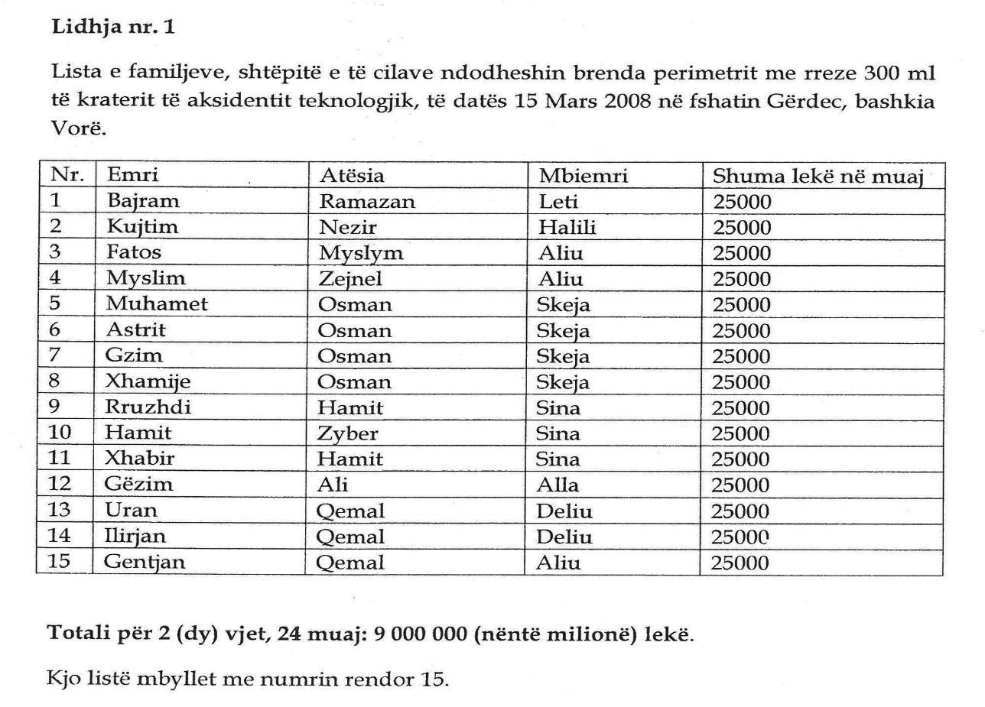

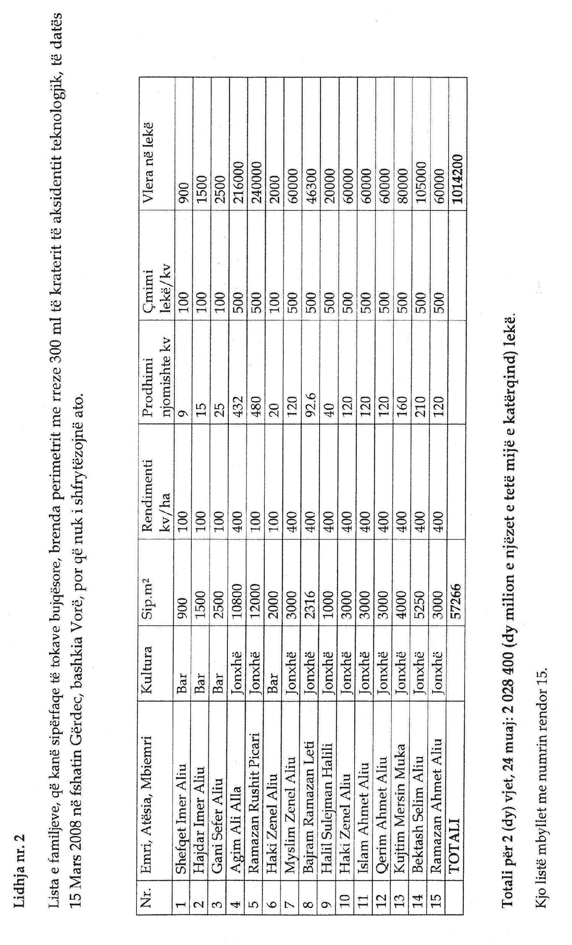

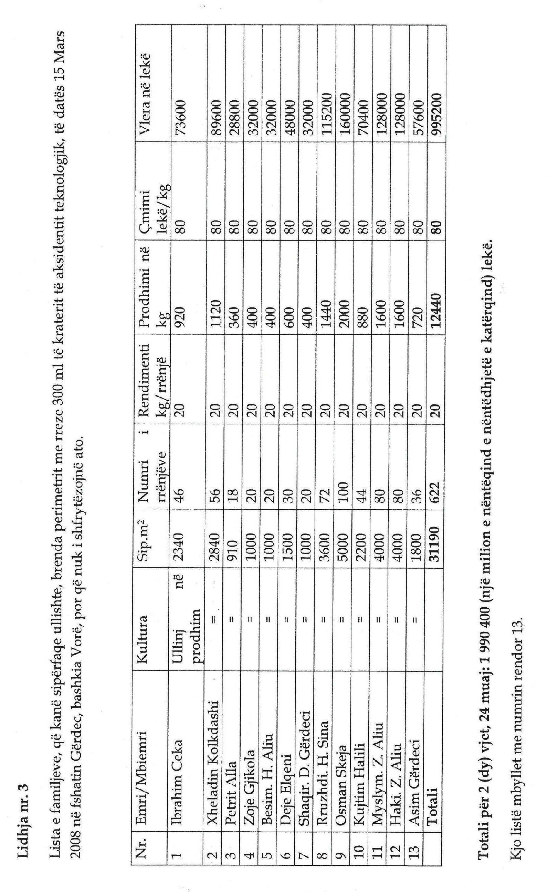

VENDIM

Nr. 235, datë 27.3.2013

PËR KALIMIN NË PËRGJEGJËSI ADMINISTRIMI, NGA BASHKIA KORÇË TEk UNIVERSITETI “FAN S. NOLI” KORÇË, TË OBJEKTIT BAZA PRODHUESE E SHKOLLËS SË MESME BUJQËSORE “IRAKLI TEROVA”

Në mbështetje të nenit 100 të Kushtetutës, të neneve 13 e 15 të ligjit nr. 8743, datë 22.2.2001 “Për pasuritë e paluajtshme shtetërore”, të ndryshuar dhe të nenit 82 të ligjit nr. 9741, datë 21.5.2007 “Për arsimin e lartë në Republikën e Shqipërisë”, të ndryshuar, me propozimin e Ministrit të Brendshëm dhe të Ministrit të Arsimit dhe Shkencës, Këshilli i Ministrave

VENDOSI:

1. Kalimin në përgjegjësi administrimi të objektit “Baza prodhuese”, së bashku me truallin nën objekt, që ndodhet brenda territorit të shkollës së mesme bujqësore “Irakli Terova”, Korçë, nga bashkia Korçë tek Universiteti “Fan S. Noli”, Korçë, sipas planimetrive dhe planvendosjes, që i bashkëlidhet këtij vendimi.
2. Ngarkohen Ministria e Brendshme, Ministria e Arsimit dhe Shkencës, bashkia Korçë, Universiteti “Fan S. Noli”, Korçë dhe shkolla e mesme bujqësore “Irakli Terova”, Korçë, për zbatimin e këtij vendimi.
Ky vendim hyn në fuqi pas botimit në Fletoren Zyrtare.

KRYEMINISTRI
Sali Berisha

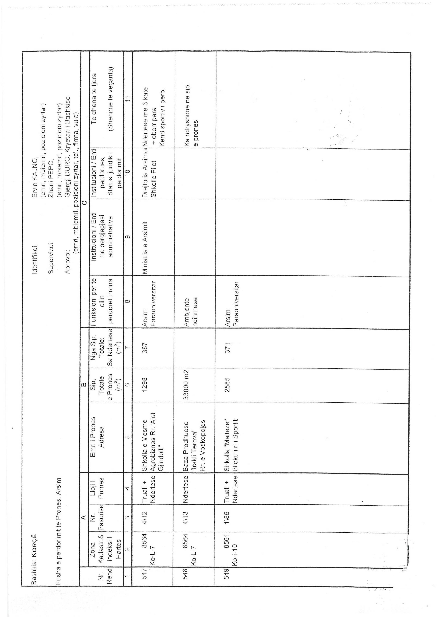

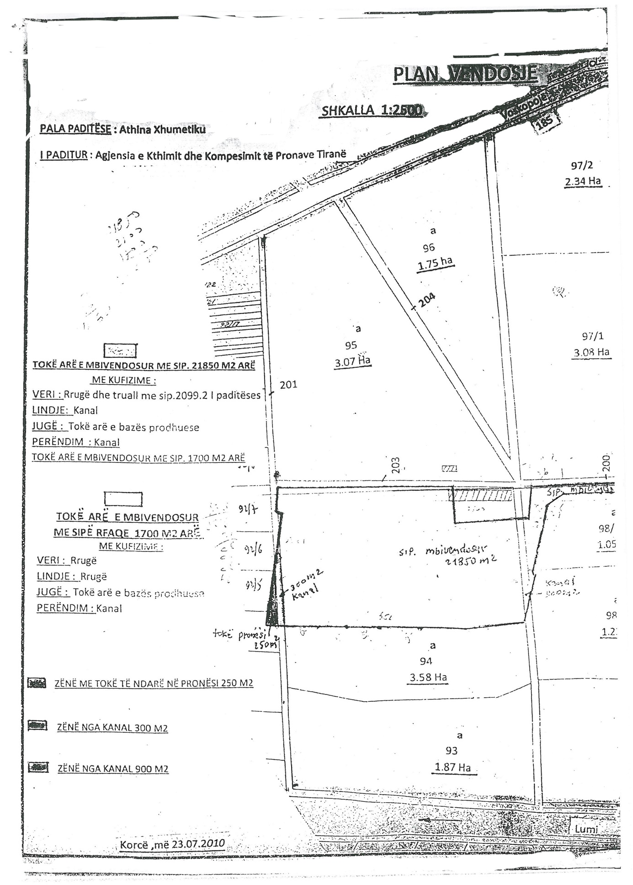

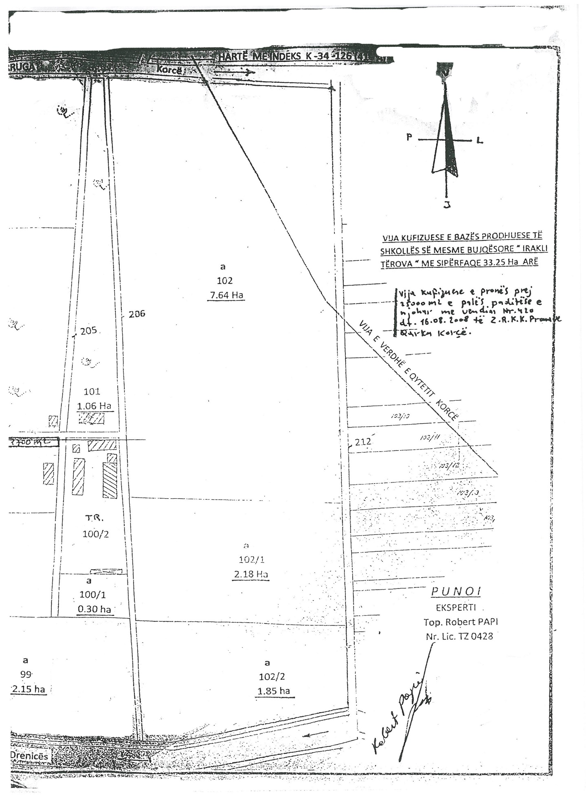

VENDIM

Nr. 236, datë 27.3.2013

PËR NJË NDRYSHIM NË VENDIMIN NR. 843, DATË 2.11.2012 TË KËSHILLIT TË MINISTRAVE “PËR KRIJIMIN E SHTËPISË BOTUESE TË TEKSTEVE MËSIMORE (BOTEM)”

Në mbështetje të nenit 100 të Kushtetutës, të nenit 10 të ligjit nr. 9000, datë 30.1.2003 “Për organizimin dhe funksionimin e Këshillit të Ministrave”, me propozimin e Ministrit të Arsimit dhe Shkencës, Këshilli i Ministrave

VENDOSI:

1. Pika 4 e vendimit nr. 843, datë 2.11.2012 të Këshillit të Ministrave, ndryshohet si më poshtë vijon:
“4. Shtypja e teksteve të përcaktuara në pikën 3 të këtij vendimi realizohet nga Shtëpia Botuese e Teksteve Mësimore (BOTEM).”.
2. Ngarkohen Ministria e Arsimit dhe Shkencës dhe Ministria e Financave për zbatimin e këtij vendimi.
Ky vendim hyn në fuqi pas botimit në Fletoren Zyrtare.

KRYEMINISTRI
Sali Berisha

VENDIM

Nr. 237, datë 27.3.2013

PËR bashkërendimin e veprimtarisË SË Këshillit Kombëtar të Punës dhe Këshillit Konsultativ të Biznesit

Në mbështetje të nenit 100 të Kushtetutës, të nenit 200 të ligjit nr. 7961, datë 12.7.1995 “Kodi i Punës i Republikës së Shqipërisë”, të ndryshuar dhe të neneve 1 e 2 të ligjit nr. 9607, datë 11.9.2006 “Për Këshillin Konsultativ të Biznesit” me propozimin e Ministrit të Punës, Çështjeve Sociale dhe Shanseve të Barabarta, Këshilli i Ministrave

VENDOSI:

1. Këshilli Kombëtar i Punës dhe Këshilli Konsultativ i Biznesit bashkërendojnë punën për trajtimin e çështjeve që janë objekt i përbashkët i veprimtarisë së tyre.
2. Ministri i Punës, Çështjeve Sociale dhe Shanseve të Barabarta dhe Ministri i Ekonomisë, Tregtisë dhe Energjetikës përgatisin mbledhje të përbashkëta të Këshillit Kombëtar të Punës dhe Këshillit Konsultativ të Biznesit, për çdo çështje që lidhet me politikat e zhvillimit ekonomiko-shoqëror dhe në mënyrë të veçantë për:
a) procesin e përgatitjes së Buxhetit të Shtetit dhe të paketës fiskale;
b) politikat kombëtare të zhvillimit ekonomik e shoqëror;
c) politikat e zhvillimit të tregtisë dhe të biznesit;
ç) politikat e konkurrencës, mbikëqyrjes së tregut dhe mbrojtjes së konsumatorit;
d) politikat e privatizimit.
3. Mbledhjet e përbashkëta të Këshillit Kombëtar të Punës dhe të Këshillit Konsultativ të Biznesit bashkëdrejtohen nga Ministri i Punës, Çështjeve Sociale dhe Shanseve të Barabarta dhe Ministri i Ekonomisë, Tregtisë dhe Energjetikës.
4. Ministri i Punës, Çështjeve Sociale dhe Shanseve të Barabarta dhe Ministri i Ekonomisë, Tregtisë dhe Energjetikës informojnë Kryeministrin për konkluzionet dhe rekomandimet e dala nga mbledhjet e përbashkëta të Këshillit Kombëtar të Punës dhe Këshillit Konsultativ të Biznesit.
5. Bashkërendimi i veprimtarisë së Këshillit Kombëtar të Punës dhe të Këshillit Konsultativ të Biznesit, zhvillohet në vazhdimësi nëpërmjet shkëmbimit të informacionit, përgatitjes së materialeve për mbledhjen e këshillave përkatës dhe për mbledhjet e përbashkëta, dhe gjatë veprimtarisë së komisioneve të specializuara të Këshillit Kombëtar të Punës.
Ministri i Punës, Çështjeve Sociale dhe Shanseve të Barabarta dhe Ministri i Ekonomisë, Tregtisë dhe Energjetikës nxjerrin udhëzimet e nevojshme për mënyrën e bashkërendimit të veprimtarisë.
6. Ngarkohen Ministria e Punës, Çështjeve Sociale dhe Shanseve të Barabarta dhe Ministria e Ekonomisë, Tregtisë dhe Energjetikës për zbatimin e këtij vendimi.
Ky vendim hyn në fuqi pas botimit në Fletoren Zyrtare.

KRYEMINISTRI
Sali Berisha

VENDIM

Nr. 238, datë 27.3.2013

PËR PËRCAKTIMIN E AUTORITETIT KONTRAKTUES PËR ZHVILLIMIN E NJË PROJEKTI KONCESIONAR NË ZONËN BREGDETARE “KALAJA E TURRËS”, KOMUNA SYNEJ, KAVAJË, DHE MIRATIMIN E BONUSIT, NË PROCEDURËN PËRZGJEDHËSE KONKURRUESE, QË I JEPET SHOQËRISË “FINSEC” LTD

Në mbështetje të nenit 100 të Kushtetutës dhe të neneve 5 e 23 pika 3 shkronja “b” të ligjit nr. 9663, datë 18.12.2006 “Për koncesionet”, të ndryshuar, me propozimin e Ministrit të Turizmit, Kulturës, Rinisë dhe Sporteve, Këshilli i Ministrave

VENDOSI:

1. Autoriteti kontraktues për kryerjen e procedurave ligjore për zhvillimin e një projekti koncesionar në zonën bregdetare “Kalaja e Turrës”, Synej, Kavajë, i cili përfshin planifikimin, realizimin dhe përdorimin ekonomik të fshatrave turistike, hoteleve, komplekseve turistike, vilave, realizimin e një qendre SPA – kongrese - veprimtari kulturore, qendre sportive, fushë golfi, si dhe ndërtimin e infrastrukturës për këtë zonë, është Ministria e Turizmit, Kulturës, Rinisë dhe Sporteve.
2. Projekti shtrihet në zonën gjeografike të përcaktuar sipas hartës që i bashkëlidhet këtij vendimi.
3. Miratimin e bonusit prej 5% (pesë për qind) të pikëve, për rezultatin teknik dhe financiar, në procedurën përzgjedhëse konkurruese (propozim i pakërkuar), që i jepet shoqërisë “FINSEC” ltd.
4. Ngarkohet Ministria e Turizmit, Kulturës, Rinisë dhe Sporteve për zbatimin e këtij vendimi.
Ky vendim hyn në fuqi pas botimit në Fletoren Zyrtare.

KRYEMINISTRI
Sali Berisha
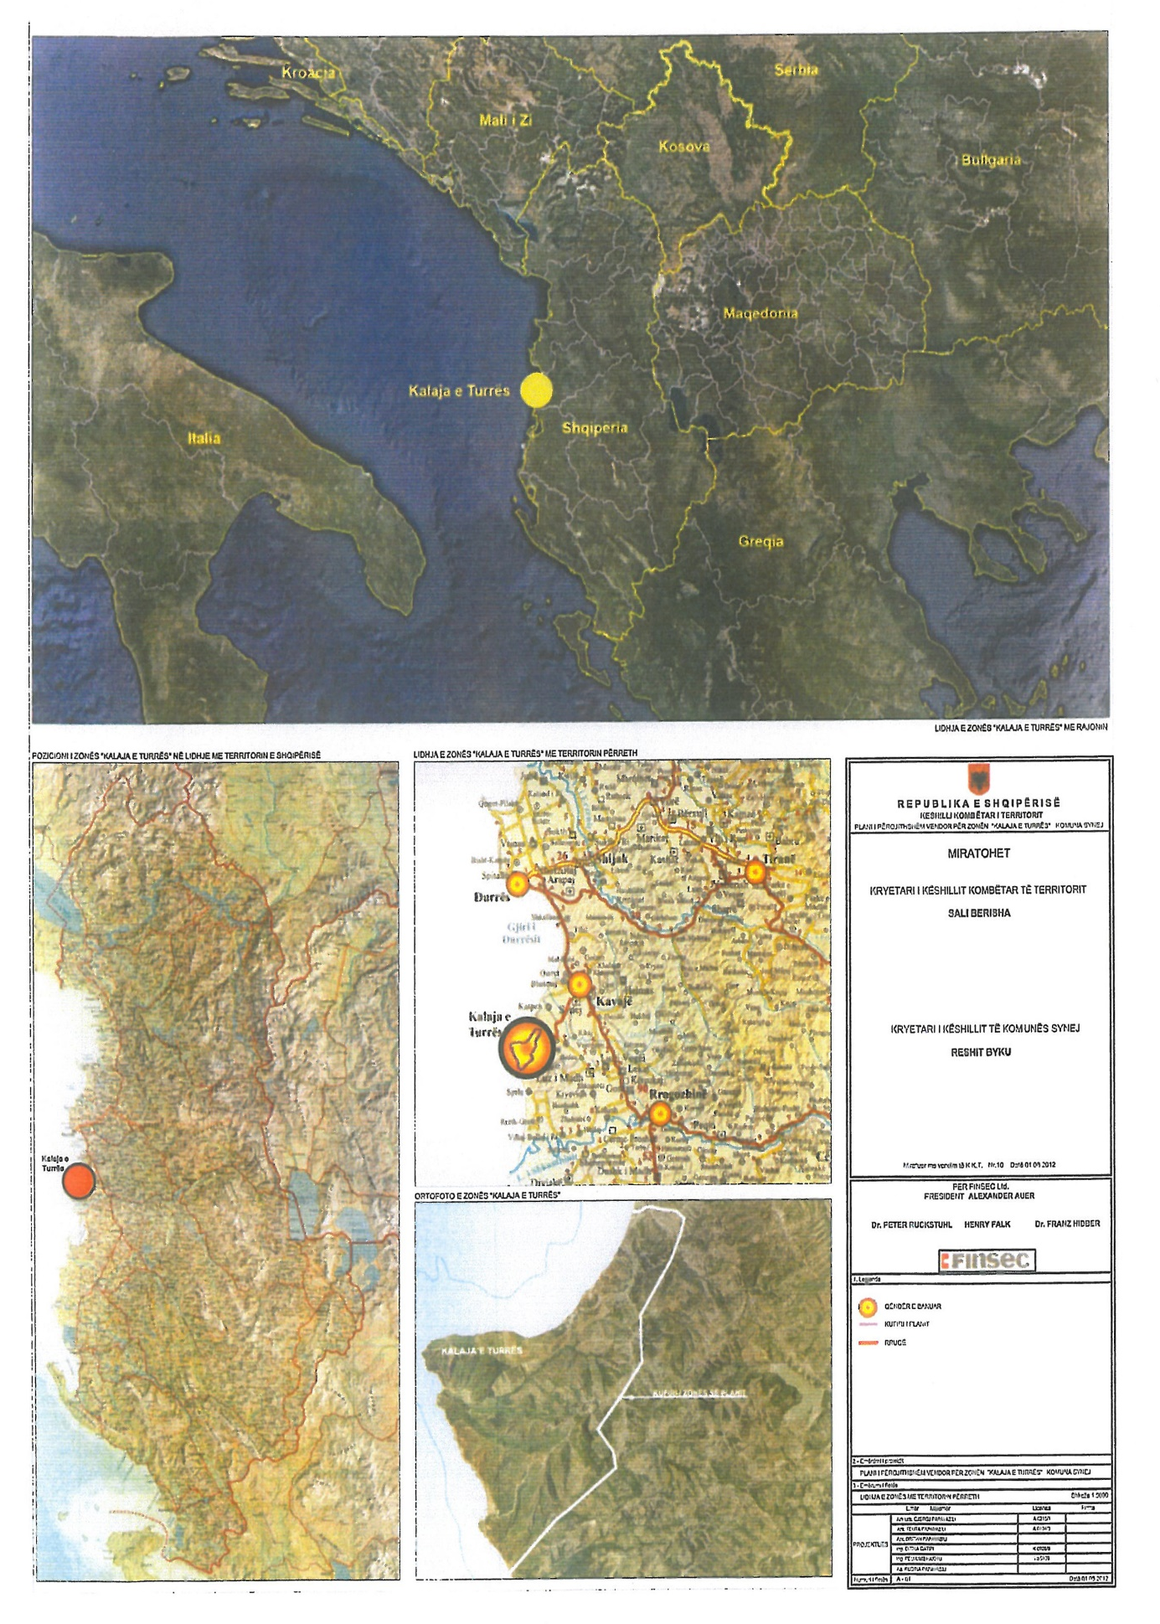
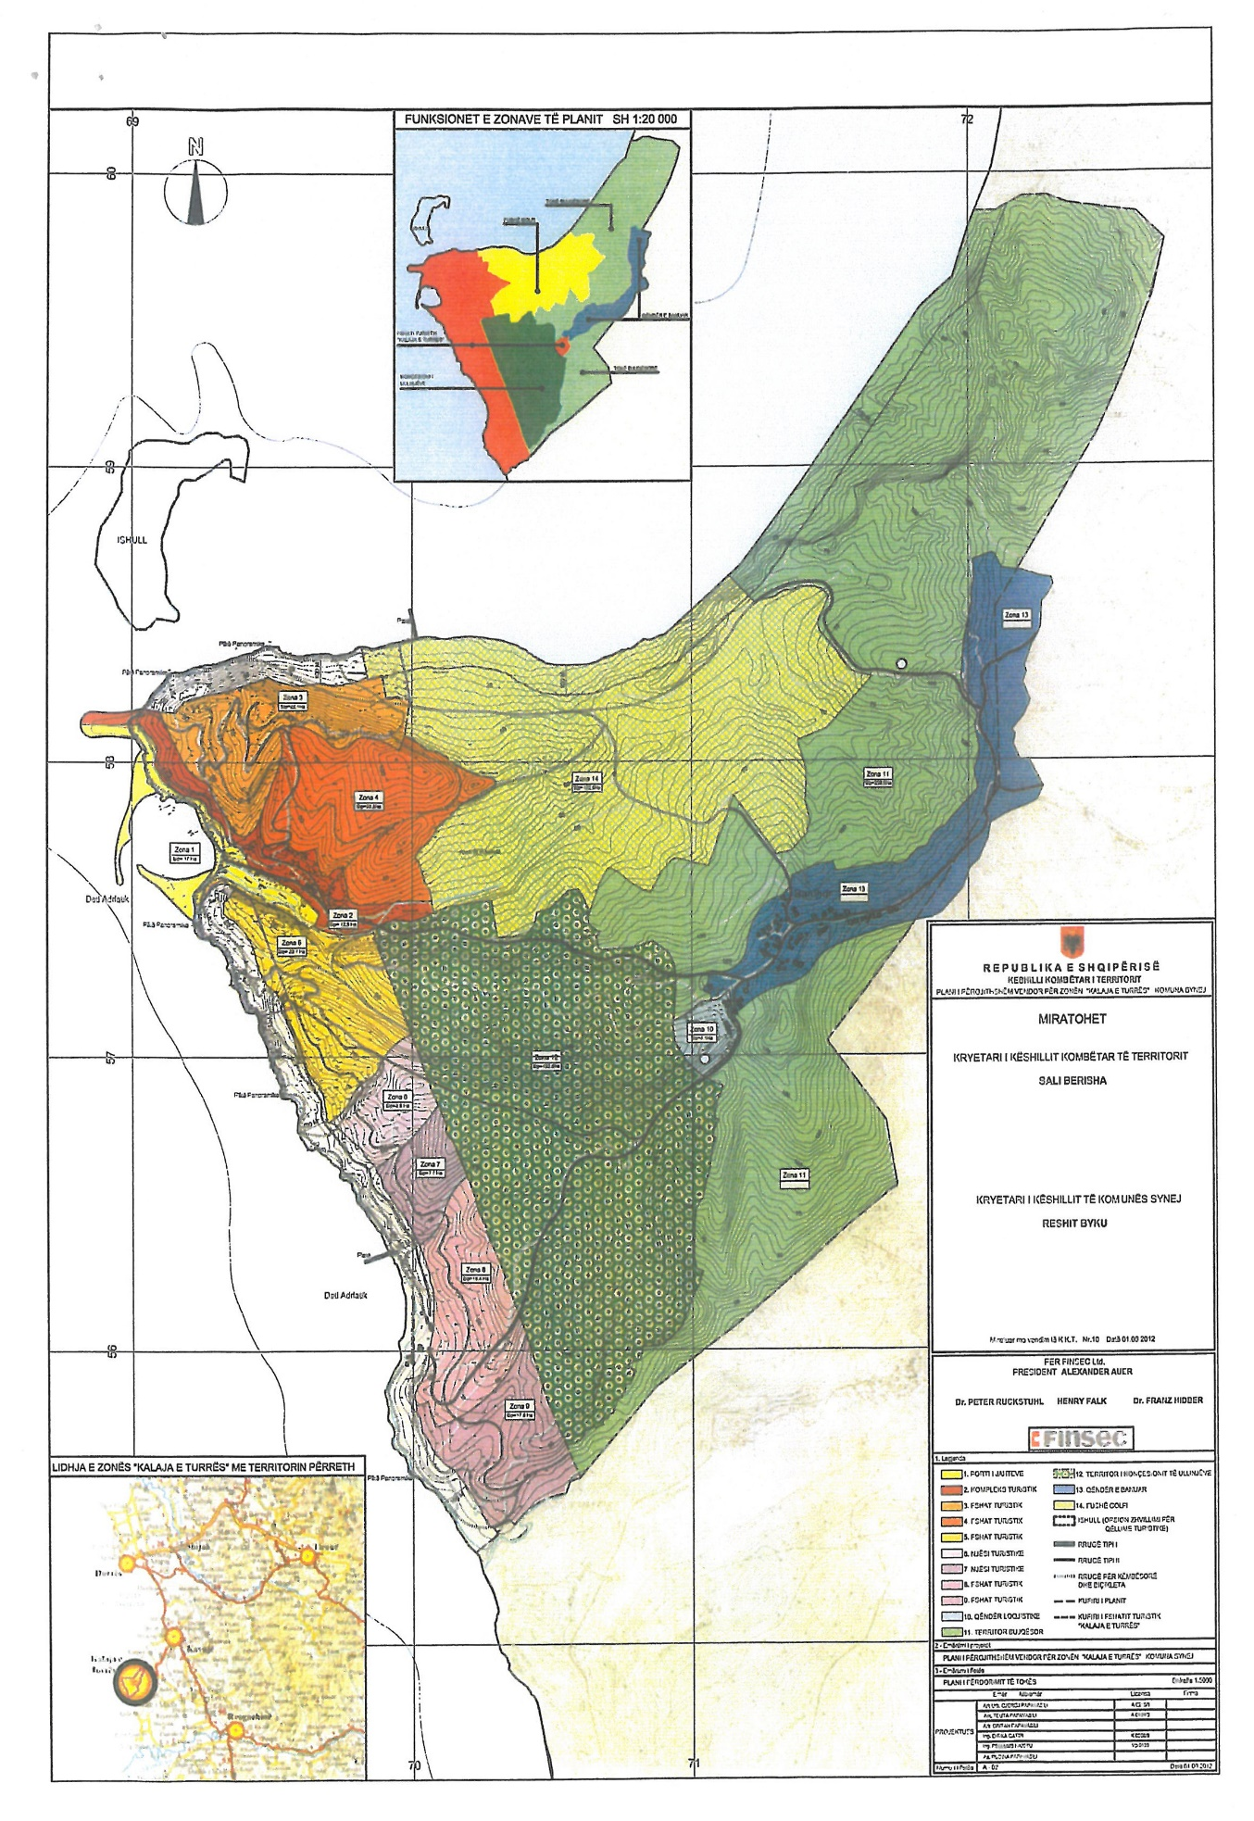

VENDIM

Nr. 239, datë 27.3.2013

PËR MIRATIMIN E MËNYRËS SË RE TË PËRDORIMIT TË FONDEVE KUNDËRPARTI, TË MBLEDHURA NGA GRANTET JAPONEZE PËR SEKTORIN E BUJQËSISË DHE TË USHQIMIT

Në mbështetje të nenit 100 të Kushtetutës dhe të ligjit nr. 9936, datë 26.6.2008 “Për menaxhimin e sistemit buxhetor në Republikën e Shqipërisë”, të ndryshuar, me propozimin e Ministrit të Bujqësisë, Ushqimit dhe Mbrojtjes së Konsumatorit, Këshilli i Ministrave

VENDOSI:

1. Fondet kundërparti, të dhëna nga qeveria japoneze dhe të mbledhura nga Agjencia për Zhvillim Bujqësor dhe Rural, si agjenci e pagesave, në shumën 173 095 454 (njëqind e shtatëdhjetë e tre milionë e nëntëdhjetë e pesë mijë e katërqind e pesëdhjetë e katër) lekë të trajtohen si të ardhura jashtë limiti dhe të përdoren nëpërmjet llogarisë së thesarit, brenda vitit 2013.
2. Këto fonde të përdoren nga AZHBR-ja në formën e kreditimit pa interes, me qëllim nxitjen dhe rritjen e prodhimit bujqësor e blegtoral, si dhe përpunimin e këtyre produkteve. AZHBR-ja mund të fillojë disa herë në vit procedurën e pranimit dhe vlerësimit të aplikimeve, deri në përdorimin e plotë të fondeve të mbledhura.
3. Vlerat monetare që do të përdoren për mbështetjen e zhvillimit bujqësor, të jenë në përpjesëtim me masën e investimit të vetë përfituesit.
4. Me këto fonde të financohen investimet për:
a) blerje dhe instalim të dhomave frigoriferike;
b) linjat e seleksionimit dhe përpunimit të prodhimit të arrorëve, gështenjës dhe shegës;
c) ndërtimin apo modernizimin e komplekseve blegtorale dhe instalimin e impianteve të tyre ndihmëse;
ç) blerjen e traktorëve e të mekanikës bujqësore;
d) ngritjen e fidanishteve, serrave për prodhimin e fidanëve të arrës;
dh) përpunimin, ruajtjen dhe ambalazhimin e vajit të ullirit;
e) përpunimin, ruajtjen dhe ambalazhimin e verës;
ë) përpunimin, ruajtjen e bimëve mjekësore.
5) Masa e financimit për këto veprimtari, nga këto fonde, të jetë në varësi të llojit dhe të vlerës së investimit:
a) Deri në 60% të vlerës së përllogaritur të investimit, por jo më shumë se 15 000 000 (pesëmbëdhjetë milionë) lekë, për ngritjen e dhomave frigoriferike;
b) Deri në 80% të vlerës së përllogaritur të investimit, por jo më shumë se 35 000 000 (tridhjetë e pesë milionë) lekë, për blerjen e linjave të reja ose rinovimin e linjave ekzistuese të seleksionimit, ruajtjes dhe përpunimit të arrorëve, gështenjës dhe shegës;
c) Deri në 50% të vlerës së përllogaritur të investimit, por jo më shumë se 15 000 000 (pesëmbëdhjetë milionë) lekë, për ndërtimin apo modernizimin e komplekseve blegtorale për prodhimin e qumështit e të mishit, si dhe instalimin e impianteve të tyre ndihmëse;
ç) Deri në 8 (tetë) milionë lekë për investimet në blerjen e traktorëve e të mekanikës bujqësore;
d) Deri në 80% të vlerës së përllogaritur të investimit, por jo më shumë se 30 000 000 (tridhjetë milionë) lekë, për ngritjen e serrave për prodhimin e fidanëve të arrës;
dh) Deri në 50% të vlerës së përllogaritur të investimit, por jo më shumë se 15 000 000 (pesëmbëdhjetë milionë) lekë, për përpunimin, ruajtjen dhe ambalazhimin e vajit të ullirit;
e) Deri në 50% të vlerës së përllogaritur të investimit, por jo më shumë se 15 000 000 (pesëmbëdhjetë milionë) lekë, për përpunimin, ruajtjen dhe ambalazhimin e verës;
ë) Deri në 60% të vlerës së përllogaritur të investimit, por jo më shumë se 15 000 000 (pesëmbëdhjetë milionë) lekë, për ruajtjen, përpunimin dhe ambalazhimin e bimëve mjekësore.
6. Këto vlera monetare të livrohen për të mbështetur zhvillimin e veprimtarive të mësipërme në formën e kredive pa interes, me maturim 7-vjeçar.
7. Procedura, kriteret e përgjithshme të përfitimit të kredisë dhe mënyra e administrimit të fondit të përcaktohen me udhëzim të përbashkët të Ministrit të Bujqësisë, Ushqimit dhe Mbrojtjes së Konsumatorit dhe Ministrit të Financave. Ministria përgjegjëse për bujqësinë përcakton kushtet specifike në lidhje me shpërndarjen gjeografike dhe përparësitë e projekteve investuese, në përputhje me planet kombëtare të zhvillimit agro-ushqimor.
8. Ngarkohen Ministria e Bujqësisë, Ushqimit dhe Mbrojtjes së Konsumatorit dhe Ministra e Financave për zbatimin e këtij vendimi.
Ky vendim hyn në fuqi menjëherë dhe botohet në Fletoren Zyrtare.

KRYEMINISTRI
Sali Berisha

VENDIM

Nr. 244, datë 20.3.2013

Për disa ndryshime në vendimin nr. 1236, datë 10.9.2008 të Këshillit të Ministrave “Për miratimin e listës së inventarit të pronave të paluajtshme publike të shtetit të komunës Kërrabë, qarku Tiranë” dhe në vendimin nr. 693, datë 21.5.2008 të Këshillit të Ministrave “Për miratimin e listës përfundimtare të pyjeve dhe kullotave që transferohen në pronësi të komunës Kërrabë, qarku Tiranë”

Në mbështetje të nenit 100 të Kushtetutës dhe të neneve 2, 3 e 17 të ligjit nr. 8744, datë 22.2.2001 “Për transferimin e pronave të paluajtshme publike në njësitë e qeverisjes vendore”, të ndryshuar, me propozimin e Ministrit të Mjedisit, Pyjeve dhe Administrimit të Ujërave dhe Ministrit të Brendshëm, Këshilli i Ministrave

VENDOSI:

1. Lista e inventarit të pronave të paluajtshme publike të shtetit të komunës Kërrabë, qarku Tiranë, miratuar dhe bashkëlidhur vendimit nr. 1236, datë 10.9.2011 të Këshillit të Ministrave, zëvendësohet me listën e inventarit të pronave të paluajtshme publike të tipit pyje dhe kullota, që i bashkëlidhen këtij vendimi (shtojca 1).
Lista ka 3 (tri) fletë me numër rendor 1 deri 71 dhe 265 deri 271.
2. Në vendimin nr. 963, datë 21.5.2008 të Këshillit të Ministrave, bëhen këto ndryshime:
a) Lista përfundimtare e pronave të paluajtshme të tipit pyje dhe kullota, bashkëlidhur vendimit, zëvendësohet me listën në shtojcën 2, që i bashkëlidhet këtij vendimi.
Lista në shtojcën 2 ka 3 (tri) fletë dhe përfundon me numër rendor 78.
b) Lidhja nr. 1 bashkëlidhur vendimit, zëvendësohet me lidhjen nr. 1 në shtojcën 3, që i bashkëlidhet këtij vendimi.
Ky vendim hyn në fuqi pas botimit në Fletoren Zyrtare.

KRYEMINISTRI
Sali Berisha
Shtojca 3
Komuna: Kërrabë
Qarku Tiranë Lidhja nr. 1
Numrat në listën e inventarit | Fusha e përdorimit të pronës | Lloji i transferimit
1 deri 71; 265 deri 271 | Pyje dhe kullota | Në pronësi

VENDIM

Nr. 245, datë 20.3.2013

PËR MIRATIMIN E LISTËS PARAPRAKE TË PRONAVE TË PALUAJTSHME PUBLIKE, SHTETËRORE, QË TRANSFEROHEN NË PRONËSI OSE NË PËRDORIM TË KOMUNËS SHKREL TË QARKUT TË SHKODRËS

Në mbështetje të nenit 100 të Kushtetutës dhe të neneve 3, 5 e 17 të ligjit nr. 8744, datë 22.2.2001 “Për transferimin e pronave të paluajtshme publike të shtetit në njësitë e qeverisjes vendore”, të ndryshuar, me propozimin e Ministrit të Brendshëm, Këshilli i Ministrave

VENDOSI:

1. Miratimin e listës paraprake të pronave të paluajtshme publike shtetërore, që transferohen në pronësi ose në përdorim të komunës Shkrel të qarkut të Shkodrës, sipas lidhjes nr. 1, që i bashkëlidhet këtij vendimi.
Lista paraprake, sipas kërkesave të këshillit të kësaj komune, është pjesë e listës së inventarit të pronave të paluajtshme publike, shtetërore, që janë brenda juridiksionit, territorial dhe administrativ, të komunës Shkrel të qarkut të Shkodrës, miratuar me vendimin nr. 1524, datë 19.11.2008 të Këshillit të Ministrave “Për miratimin e listës së inventarit të pronave të paluajtshme shtetërore në komunën Shkrel të qarkut të Shkodrës”.
2. Ngarkohen Ministria e Brendshme dhe komuna Shkrel për zbatimin e këtij vendimi.
Ky vendim hyn në fuqi pas botimit në Fletoren Zyrtare.
KRYEMINISTRI
Sali Berisha

Komuna Shkrel Lidhja nr. 1
Numrat rendorë të pronave në listën e inventarit | Fusha e përdorimit të pronës | Lloji i transferimit
1-10 | Prona që përdoren për realizimin e programeve arsimore | Në pronësi
11-16 | Prona që përdoren për realizimin e funksioneve në shëndetin publik | Në pronësi
17 | Prona që përdoren për realizimin e veprimtarive social-kulturore e sportive | Në pronësi
18-30 | Varrezat publike | Në pronësi
31-58,60-71,72 | Infrastrukturë (sheshe, rrugë vendore, lulishte dhe shërbime publike) | Në pronësi
73-77 | Prona që përdoren për ushtrimin e funksioneve në fushën e ujësjellës-kanalizimeve | Në pronësi
97-109 (vetëm tokat produktive), 110 | Prona që përdoren për ushtrimin e funksioneve në fushën e bujqësisë dhe të ushqimit (toka produktive) | Në përdorim
97-109 (vetëm tokat joproduktive),111 | Prona që përdoren për ushtrimin e funksioneve në fushën e bujqësisë dhe të ushqimit (kanale të treta dhe toka joproduktive) | Në pronësi

VENDIM

Nr. 246, datë 20.3.2013

PËR MIRATIMIN E LISTËS PARAPRAKE TË PRONAVE TË PALUAJTSHME PUBLIKE, SHTETËRORE, QË TRANSFEROHEN NË PRONËSI OSE NË PËRDORIM TË KOMUNËS KASTRAT TË QARKUT TË SHKODRËS

Në mbështetje të nenit 100 të Kushtetutës dhe të neneve 3, 5 e 17 të ligjit nr. 8744, datë 22.2.2001 “Për transferimin e pronave të paluajtshme publike të shtetit në njësitë e qeverisjes vendore”, të ndryshuar, me propozimin e Ministrit të Brendshëm, Këshilli i Ministrave.

VENDOSI:

1. Miratimin e listës paraprake të pronave të paluajtshme publike shtetërore, që transferohen në pronësi ose në përdorim të komunës Kastrat të qarkut të Shkodrës, sipas lidhjes nr. 1, që i bashkëlidhet këtij vendimi.
Lista paraprake, sipas kërkesave të këshillit të kësaj komune, është pjesë e listës së inventarit të pronave të paluajtshme publike, shtetërore, që janë brenda juridiksionit, territorial dhe administrativ, të komunës Kastrat të qarkut të Shkodrës, miratuar me vendimin nr. 832, datë 5.12.2007 të Këshillit të Ministrave “Për miratimin e listës së inventarit të pronave të paluajtshme shtetërore në komunën Kastrat të qarkut të Shkodrës”.
2. Ngarkohen Ministria e Brendshme dhe komuna Kastrat për zbatimin e këtij vendimi.
Ky vendim hyn në fuqi pas botimit në Fletoren Zyrtare.

KRYEMINISTRI
Sali Berisha

Komuna Kastrat Lidhja nr. 1
Numrat rendorë të pronave në listën e inventarit | Fusha e përdorimit të pronës | Lloji i transferimit
1-15 | Prona që përdoren për realizimin e programeve arsimore | Në pronësi
16-26 | Prona që përdoren për realizimin e funksioneve në shëndetin publik | Në pronësi
27-38,40,41,43-55 | Prona që përdoren për ushtrimin e funksioneve në fushën e bujqësisë dhe të ushqimit (toka produktive) | Në përdorim
58,63,69,76,80,85,89,90 | Prona që përdoren për ushtrimin e funksioneve në fushën e bujqësisë dhe të ushqimit (kanale të treta dhe toka joproduktive) | Në pronësi
101,145 | Prona që përdoren për realizimin e veprimtarive social-kulturore e sportive | Në pronësi
104-140 | Varrezat publike | Në pronësi
102,103,155-168 | Infrastrukturë (sheshe, rrugë vendore, lulishte dhe shërbime publike) | Në pronësi

VENDIM

Nr. 247, datë 27.3.2013

PËR MIRATIMIN E LISTËS PËRFUNDIMTARE TË PRONAVE TË PALUAJTSHME PUBLIKE, SHTETËRORE, QË TRANSFEROHEN NË PRONËSI OSE NË PËRDORIM TË KOMUNËS QENDËR ERSEKË TË QARKUT TË KORÇËS

Në mbështetje të nenit 100 të Kushtetutës dhe të neneve 3, 5 e 17 të ligjit nr. 8744, datë 22.2.2001 “Për transferimin e pronave të paluajtshme publike të shtetit në njësitë e qeverisjes vendore”, të ndryshuar, me propozimin e Ministrit të Brendshëm, Këshilli i Ministrave
VENDOSI:

1. Miratimin e listës përfundimtare të pronave të paluajtshme publike shtetërore, brenda juridiksionit, territorial dhe administrativ, të komunës Qendër Ersekë të qarkut të Korçës, që transferohen në pronësi ose në përdorim të kësaj komune, sipas lidhjes nr. 1, që i bashkëlidhet këtij vendimi dhe është pjesë përbërëse e tij.
Lista e inventarit me 87 (tetëdhjetë e shtatë) fletë, që i bashkëlidhet këtij vendimi, përfundon me numrin rendor 496 (katërqind e nëntëdhjetë e gjashtë).
2. Ngarkohen Ministri i Brendshëm, Kryeregjistruesi i Pasurive të Paluajtshme të Republikës së Shqipërisë dhe komuna Qendër Ersekë për zbatimin e këtij vendimi.
Ky vendim hyn në fuqi pas botimit në Fletoren Zyrtare.

KRYEMINISTRI
Sali Berisha

Komuna Qendër Ersekë Lidhja nr. 1
Numrat rendorë të pronave në listën e inventarit | Fusha e përdorimit të pronës | Lloji i transferimit
112-114 | Prona që përdoren për realizimin e programeve administrative | Në pronësi
115-133 | Prona që përdoren për realizimin e programeve arsimore | Në pronësi
134-143 | Prona që përdoren për realizimin e veprimtarive social-kulturore e sportive | Në pronësi
144-150 | Prona që përdoren për realizimin e funksioneve në shëndetin publik | Në pronësi
151-152 | Prona që përdoren për ushtrimin e funksioneve në fushën e mbrojtjes civile | Në pronësi
153-176 | Varrezat publike | Në pronësi
177-194,201-233,236-239,241-245 | Infrastrukturë (sheshe, rrugë vendore, lulishte dhe shërbime publike) | Në pronësi
248-267 | Prona që përdoren për realizimin e funksioneve në fushën e ujësjellës-kanalizimeve | Në pronësi
300-302,304,305,307,308,  310,311,313,314,316,317,  319,320,322,323,325,326,  328,330,332,334,336,337,  339,340,342 | Prona që përdoren për ushtrimin e funksioneve në fushën e bujqësisë dhe të ushqimit (toka produktive) | Në përdorim
303,306,309,312,315,318,  321,324,327,329,331,333,  335,338,341,343,399 | Prona që përdoren për ushtrimin e funksioneve në fushën e bujqësisë dhe të ushqimit (toka joproduktive dhe kanale të treta) | Në pronësi

VENDIM

Nr. 248, datë 27.3.2013

PËR MIRATIMIN E LISTËS PARAPRAKE TË PRONAVE TË PALUAJTSHME PUBLIKE, SHTETËRORE, QË TRANSFEROHEN NË PRONËSI OSE NË PËRDORIM TË KOMUNËS OTLLAK TË QARKUT TË BERATIT

Në mbështetje të nenit 100 të Kushtetutës dhe të neneve 3, 5 e 17 të ligjit nr. 8744, datë 22.2.2001 “Për transferimin e pronave të paluajtshme publike të shtetit në njësitë e qeverisjes vendore”, të ndryshuar, me propozimin e Ministrit të Brendshëm, Këshilli i Ministrave

VENDOSI:

1. Miratimin e listës paraprake të pronave të paluajtshme publike shtetërore, që transferohen në pronësi ose në përdorim të komunës Otllak të qarkut të Beratit, sipas lidhjes nr. 1, që i bashkëlidhet këtij vendimi.
Lista paraprake, sipas kërkesave të këshillit të kësaj komune, është pjesë e listës së inventarit të pronave të paluajtshme publike, shtetërore, që janë brenda juridiksionit, territorial dhe administrativ, të komunës Otllak, miratuar me vendimin nr. 1099, datë 2.9.2009 të Këshillit të Ministrave “Për miratimin e listës së inventarit të pronave të paluajtshme shtetërore në komunën Otllak të qarkut Berat”.
2. Ngarkohen Ministria e Brendshme dhe komuna Otllak për zbatimin e këtij vendimi.
Ky vendim hyn në fuqi pas botimit në Fletoren Zyrtare.
KRYEMINISTRI
Sali Berisha

Komuna Otllak Berat Lidhja nr. 1
Numrat rendorë të pronave në listën e inventarit | Fusha e përdorimit të pronës | Lloji i transferimit
1 | Prona që përdoren për realizimin e funksioneve në fushën administrative | Në pronësi
2-13 | Prona që përdoren për realizimin e programeve arsimore | Në pronësi
14-23 | Prona që përdoren për realizimin e funksioneve në fushën e shëndetit publik | Në pronësi
24 | Prona që përdoren për realizimin e programeve kulturore | Në pronësi
25-49 | Varrezat publike | Në pronësi
50-104,115,127-130,134,  137-138,140-141 | Troje të lira dhe hapësira publike të pazëna ndërmjet ndërtesave ose objekteve të çdo lloji | Në përdorim
105-114 | Infrastrukturë (sheshe, lulishte dhe shërbime publike) | Në pronësi
116-122,126,131-133,135-136 | Prona që përdoren për realizimin e programeve në fushën e zhvillimit ekonomik | Në pronësi
152-153,155-159,161-164,166-169,171,173-178 | Prona që përdoren për ushtrimin e funksioneve në fushën e bujqësisë dhe të ushqimit (toka produktive) | Në përdorim  Nuk transferohet Sip.18.2 ha, pasi DAMT e qarkut të Beratit e ka vënë në dispozicion të AKKP-së
154,160,165,170,172,179 | Prona që përdoren për ushtrimin e funksioneve në fushën e bujqësisë dhe të ushqimit (toka joproduktive) | Në pronësi
565-571 | Prona që përdoren për ushtrimin e funksioneve në fushën e ujësjellës-kanalizimeve | Në pronësi
681-1119,1121-1739 | Infrastrukturë (rrugë vendore) | Në pronësi

